**电子证照查看操作指引**

1. 登陆广东政务服务网，使用企业账号登录。
2. 点击右上方个人名称下的“企业中心”。

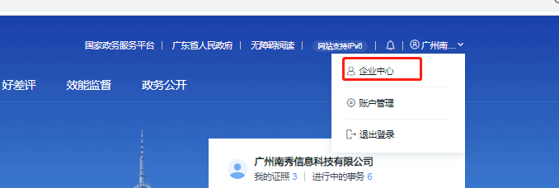

1. 点击“我的证件资料”-“证照证明”。

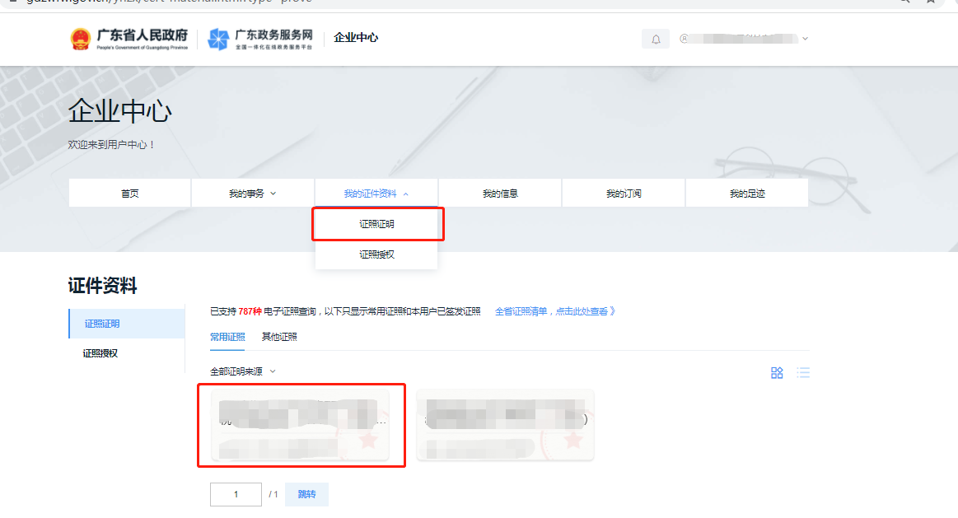

1. 点击“证照证明”下的具体证照，点击“查看照面”。

